

VOTO PARTICULAR RECURSO DE REVISIÓN 01049/INFOEM/IP/RR/2023

VOTO PARTICULAR QUE FORMULA LA COMISIONADA GUADALUPE RAMÍREZ PEÑA, EN RELACIÓN CON LA RESOLUCIÓN DICTADA POR EL PLENO DEL INSTITUTO DE TRANSPARENCIA, ACCESO A LA INFORMACIÓN PÚBLICA Y PROTECCIÓN DE DATOS PERSONALES DEL ESTADO DE MÉXICO Y MUNICIPIOS, EN LA TRIGÉSIMA OCTAVA SESIÓN ORDINARIA DEL VEINTICINCO DE OCTUBRE DE DOS MIL VEINTITRÉS, EN EL RECURSO DE REVISIÓN 01049/INFOEM/IP/RR/2023.
Con fundamento en lo dispuesto por el artículo 14, fracciones X y XI, del Reglamento del Instituto de Transparencia, Acceso a la Información Pública y Protección de Datos Personales del Estado de México, la Comisionada Guadalupe Ramírez Peña, emite VOTO PARTICULAR respecto a la resolución dictada en el recurso de revisión número 01049/INFOEM/IP/RR/2023 pronunciada por el Pleno de este Instituto ante el proyecto presentado por la suscrita el cual fue engrosado conforme al criterio mayoritario del Pleno, el cual se formuló, conforme al tenor siguiente:

Antecedentes.

En el asunto que nos ocupa, la parte Recurrente solicitó al Sujeto Obligado, le proporcionara lo siguiente:
“Me podría proporcionar la relación de todos los trabajadores que la ora en el Ayuntamieto y el dif municipal de su municipio así como el salario neto que recibe cada trabajador incluyendo el cabildo” (Sic)

1 de 15

VOTO PARTICULAR RECURSO DE REVISIÓN 01049/INFOEM/IP/RR/2023
Posteriormente en su respuesta, el Sujeto Obligado, adjuntó los siguientes archivos electrónicos:
“Acta de la 2 sesión extraordinaria.pdf”: Documento de siete fojas que contiene el Acta de la Segunda Sesión Extraordinaria 2023 del Comité de Transparencia del Ayuntamiento de Santo Tomás por el cual se aprueba el cambio de modalidad a consulta directa (in situ), en virtud de que en la Tesorería hay poco personal para dar atención a las solicitudes de mérito y por la carga del cúmulo de información propuesto no es posible realizarlo a través del SAIMEX.
“oficio de información tesoreria.pdf”: Oficio que se compone de tres fojas, el cual se encuentra signado por el Tesorero Municipal, quien medularmente solicita que se convoque al Comité de Transparencia para aprobar la propuesta de cambio de modalidad de entrega de la información (in situ), a diversas solicitudes de información, ya que una vez analizada la información con la que se dará respuesta, se advierte que el soporte documental con el que dará respuesta asciende a un aproximado de 8,000 fojas, aunado al hecho de que la Tesorería sólo cuenta con dos personas servidoras públicas.
“12 C. solicitante - unidad de transparencia(3).pdf”: Oficio de dos fojas, signado por la Titular de la Unidad de Transparencia, mediante el cual le remite la respuesta a la persona solicitante y le hace de su conocimiento los mecanismos para llevar a cabo la consulta directa.

2 de 15

VOTO PARTICULAR RECURSO DE REVISIÓN 01049/INFOEM/IP/RR/2023
Una vez conocida la respuesta del Sujeto Obligado, la parte Recurrente interpuso el medio de impugnación citado al rubro, manifestado como motivo de inconformidad, lo siguiente:

Acto impugnado:

“Negación a la entrega de I formacion” (Sic)

Razones o motivos de inconformidad:
“No recibí la información solicitada” (Sic) (Énfasis añadido)
Una vez interpuesto el recurso de revisión, de las constancias que obran en el expediente en el SAIMEX, se advierte que el Sujeto Obligado remitió su informe justificado mediante mediante los siguientes archivos electrónicos:
“Lista de Trabajadores Ayuntamiento y DIF.pdf”: Archivo electrónico de tres páginas, en el que se aprecia un listado de trabajadores del Ayuntamiento y DIF y su respectivo sueldo mensual, sin embargo, no fue posible ponerlo a disposición de la parte Recurrente, en virtud de que se advierte un nombre de servidor público adscrito a la Dirección de Seguridad Pública, sin embargo, no se tiene certeza si es elemento operativo o administrativo.
“Oficio de Respuesta a Sueldos 12.pdf”: Oficio signado por el Tesorero Municipal, quien refiere adjuntar la relación de trabajadores que laboran en el Ayuntamiento y el DIF Municipal, precisando el salario neto que recibe cada trabajador.

3 de 15

VOTO PARTICULAR RECURSO DE REVISIÓN 01049/INFOEM/IP/RR/2023
Por cuanto hace a la parte Recurrente, se tiene que no realizó manifestaciones, formuló alegatos ni ofreció algún medio de prueba en el tiempo procesal establecido para tal efecto.
Así las cosas, la suscrita Comisionada Ponente consideró que los motivos de inconformidad aducidos por la parte Recurrente resultan fundados, y determinó revocar la respuesta del Sujeto Obligado, ordenando lo siguiente:
“Primero. Resultan fundadas las razones o motivos de inconformidad hechos valer por la parte Recurrente en el recurso de revisión 01049/INFOEM/IP/RR/2023; por lo que, en términos del Considerando Cuarto de esta resolución, se REVOCA la respuesta emitida por el Sujeto Obligado.
Segundo. Se Ordena al Sujeto Obligado entregue, a la parte Recurrente, vía SAIMEX, en términos de los Considerandos Cuarto y Quinto, previa búsqueda exhaustiva y razonable, de ser procedente en versión pública lo siguiente:
Documento donde conste la relación de todos los trabajadores que laboran en el Ayuntamiento y el DIF, así como el salario neto, generados en la segunda quincena de diciembre de 2022 y la primera quincena de enero de 2023
Debiendo acompañar el Acuerdo del Comité de Transparencia de conformidad a la Ley de Transparencia y Acceso a la Información Pública del Estado de México y Municipios, en el que funde y motive las razones sobre los datos que se supriman o eliminen de los soportes documentales objeto de las versiones públicas que se formulen y se pongan a disposición de la parte Recurrente…”

Razones del Voto Particular.

En este orden de ideas, resulta importante señalar que coincido con los términos generales planteados en la Resolución toda vez que por regla general la publicidad

4 de 15

VOTO PARTICULAR RECURSO DE REVISIÓN 01049/INFOEM/IP/RR/2023
de las remuneraciones a las que se hacen acreedores los servidores públicos en el ejercicio de la función pública, se encuentran establecidas como una obligación de transparencia común, tanto en la Ley General como en la Ley Local, y de manera específica, el artículo 92, fracción VIII de la Ley de Transparencia y Acceso a la Información Pública del Estado de México y Municipios; no obstante lo anterior, considero que dicha regla está sujeta a claro régimen de excepción, la cual concretamente se aprecia en el caso de las remuneraciones de personal que se encuentra adscrito a instituciones de seguridad pública con funciones operativas en atención a los consideraciones que a continuación se exponen.
Sobre este punto, debemos partir desde la máxima establecida en nuestro texto Constitucional Federal pues el artículo 21 en su párrafo noveno reconoce que la seguridad pública es una función del Estado a cargo de la Federación, las Entidades Federativas y los Municipios, cuyos fines son salvaguardar la vida, las libertades, la integridad y el patrimonio de las personas, así como contribuir a la generación y preservación del orden público y la paz social. Asimismo, señala que la actuación de las instituciones de seguridad pública se regirá por los principios de legalidad, objetividad, eficiencia, profesionalismo, honradez y respeto a los derechos humanos.
Dicha circunstancia es replicada por la Ley de Seguridad del Estado de México en su artículo 1, fracciones II, III y V, las cuales señalan que dicho ordenamiento es de orden público, de interés social y de observancia general en todo el territorio del Estado de México y tiene por objeto establecer las bases de coordinación del Estado y los Municipios con la Federación, las Entidades Federativas, Municipios y

5 de 15

VOTO PARTICULAR RECURSO DE REVISIÓN 01049/INFOEM/IP/RR/2023
Alcaldías de la Ciudad de México; integrar el Sistema Estatal de Seguridad Pública, que a su vez contribuirá con el Sistema Nacional de Seguridad Pública; para la construcción de las bases para una plena seguridad ciudadana.
De tal suerte que con lo señalado hasta este punto se advierte que la finalidad de la función de seguridad pública indudablemente tienen como eje central a la persona humana y, por ende, contribuyen al establecimiento de la seguridad ciudadana, la cual tiene por objeto proteger a las personas; asegurar el ejercicio de su ciudadanía, sus libertades y derechos fundamentales; establecer espacios de participación social corresponsable y armónica; propiciar la solución pacífica de los conflictos interpersonales y sociales; fortalecer a las instituciones, y propiciar condiciones durables que permitan a los ciudadanos desarrollar sus capacidades, en un ambiente de paz y democracia.
Una vez acreditado el objeto de la seguridad pública, así como los sujetos encargados de ejecutar las acciones para consumar esta función, podemos observar con claridad la importancia de los elementos operativos que ejecutan estas acciones encaminadas a preservar el orden dentro de la dinámica social y podemos partir de este punto para determinar el riesgo de la divulgación de esta información y por ende, la procedencia de su clasificación como información reservada.
En primer momento podemos vislumbrar que el artículo 81, fracción II de la Ley de Seguridad del Estado de México dispone de manera expresa que toda información para la seguridad pública generada o en poder de Instituciones de Seguridad Pública

6 de 15

VOTO PARTICULAR RECURSO DE REVISIÓN 01049/INFOEM/IP/RR/2023
o de cualquier instancia del Sistema Estatal debe clasificarse, sirve de referencia la siguiente cita:
“Artículo 81.- Toda información para la seguridad pública generada o en poder de Instituciones de Seguridad Pública o de cualquier instancia del Sistema Estatal debe registrarse, clasificarse y tratarse de conformidad con las disposiciones aplicables. No obstante lo anterior, esta información se considerará reservada en los casos siguientes:
…
II. Aquella cuya revelación pueda ser utilizada para actualizar o potenciar una amenaza a la seguridad pública o a las instituciones del Estado de México ;”

En armonía con esta disposición normativa, la Ley General de Transparencia y Acceso a la Información Pública, en su artículo 113, fracción I señala que deberá reservarse la información que con su publicación se comprometa a la seguridad pública y cuente con un efecto demostrable, posteriormente el artículo 140 fracción I de la Ley de Transparencia Local replica esta circunstancia de reserva, que señalan:
“Ley General de Transparencia y Acceso a la Información Pública:
Artículo 113. Como información reservada podrá clasificarse aquella cuya publicación:
I. Comprometa la seguridad nacional, la seguridad pública o la defensa nacional y cuente con un propósito genuino y un efecto demostrable;”
“Ley de Transparencia y Acceso a la Información Pública del Estado de México y Municipios:
Artículo 140. El acceso a la información pública será restringido excepcionalmente, cuando por razones de interés público, ésta sea clasificada como reservada, conforme a los criterios siguientes:

7 de 15

VOTO PARTICULAR RECURSO DE REVISIÓN 01049/INFOEM/IP/RR/2023
I. Comprometa la seguridad pública y cuente con un propósito genuino y un efecto demostrable;”
Correlativo a lo anterior, Lineamientos Generales en Materia de Clasificación y Desclasificación de la Información, así como para la Elaboración de Versiones Públicas, publicados el 16 de abril de 2016 y reformados el 18 de noviembre de 2022 señalan en su numeral décimo octavo que podrá considerarse como información reservada, aquella que comprometa la seguridad pública, al poner en peligro las funciones a cargo de la Federación, la Ciudad de México, los Estados y los Municipios, tendientes a preservar y resguardar la vida, la salud, la integridad y el ejercicio de los derechos de las personas, así como para el mantenimiento del orden público.
Es crucial señalar que estos Lineamientos señalan que es susceptible de considerarse como reservada aquella que revele datos que pudieran ser aprovechados para conocer la capacidad de reacción de las instituciones encargadas de la seguridad pública, sus planes, estrategias, tecnología, información, sistemas de comunicaciones.
Hasta este punto tenemos que los instrumentos normativos que debemos observar en estricto sentido disponen puntualmente la reserva de información para los casos en los que se revele información que pueda ser empleada para conocer la capacidad de reacción, es decir, todo lo relativo a servidores públicos operativos que integran las instituciones de seguridad pública, ya que su divulgación podría ser utilizada para actualizar o potenciar una amenaza para la seguridad pública de la sociedad;

8 de 15

VOTO PARTICULAR RECURSO DE REVISIÓN 01049/INFOEM/IP/RR/2023
teniendo esto en cuenta y trasladando estas premisas al caso particular se estima que con la entrega de información de los servidores públicos con funciones operativas adscritos a instituciones de seguridad pública, revela información actualizada sobre el número de policías operativos en activo a la fecha de la solicitud de información y en consecuencia su estado de fuerza vigente, lo cual no sólo contraviene lo dispuesto expresamente por las disposiciones previamente insertadas, sino que, además, pone en riesgo los valores jurídicos y los principios bajo los cuales de las instituciones de seguridad pública se debe regir como son la legalidad, objetividad, eficiencia, profesionalismo, honradez y respeto a los derechos humanos reconocidos en la Constitución General.
En conclusión, la reserva del personal operativo procede por dos circunstancias:

- Se identifica en términos concretos cómo es que la información requerida podría comprometer el ejercicio de sus facultades constitucionales y, con ello, la seguridad pública, en virtud de que:
  - La información podría ser aprovechada por los grupos criminales para conocer la capacidad de reacción
  - Con dicha información se revelarían a detalle las características funcionales del personal y con ello, su organización para el cumplimiento de sus funciones; y
- Existe una relación causal general entre la entrega de la información y la afectación a la seguridad pública, pues los grupos criminales estarían en

9 de 15

VOTO PARTICULAR RECURSO DE REVISIÓN 01049/INFOEM/IP/RR/2023
posibilidad de obstaculizar o bloquear actividades encaminadas a preservar el orden dentro de la dinámica social.
Por lo tanto, entre mayor información se dé a conocer respecto del estado de fuerza con que cuentan el Estado y Municipios, mayor es la probabilidad de que la información pueda implementarse como medio para actualizar o potenciar una amenaza en contra de la seguridad pública de los mismos.
No pasa inadvertido para la suscrita que en los casos en los que se publiciten diversas notas o documentos en los que se dé a conocer información estadística sobre el número de elementos de policía con los que cuentan los ayuntamientos, esta información no se encuentra actualizada, aunado a que no se hace una distinción entre el número de personal operativo y administrativo.
En consecuencia, la información de los elementos operativos adscrito a instituciones de seguridad pública, deben recibir un tratamiento de carácter excepcional, y esto es en razón de que, son los responsables de procurar el orden, la estabilidad y la defensa de la sociedad a la que pertenecen, por lo que, se estima que al proporcionar documentales en las que se aprecie dicha información dicha información se revela el número de servidores públicos operativos con funciones de seguridad pública activos en el Sujeto obligado; información con la que se da a conocer el estado de fuerza y la capacidad de reacción del órgano público.
Ahora bien, la suscrita considera que es de vital importancia señalar que para los casos en los que los particulares deseen conocer las remuneraciones de los elementos

10 de 15

VOTO PARTICULAR RECURSO DE REVISIÓN 01049/INFOEM/IP/RR/2023
operativos de las instituciones de seguridad pública, estas se pueden otorgar mediante el tabulador de sueldos, pues en este soporte se asientan los puestos funcionales y las remuneraciones, lo anterior encuentra sustento en el Instructivo del módulo 4 para la entrega del informe trimestral 2023, en dicho documento obran los siguientes elementos:

11 de 15

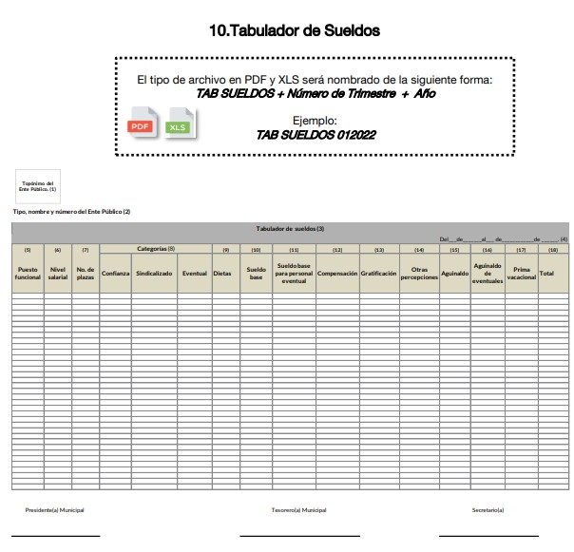

VOTO PARTICULAR RECURSO DE REVISIÓN 01049/INFOEM/IP/RR/2023

12 de 15
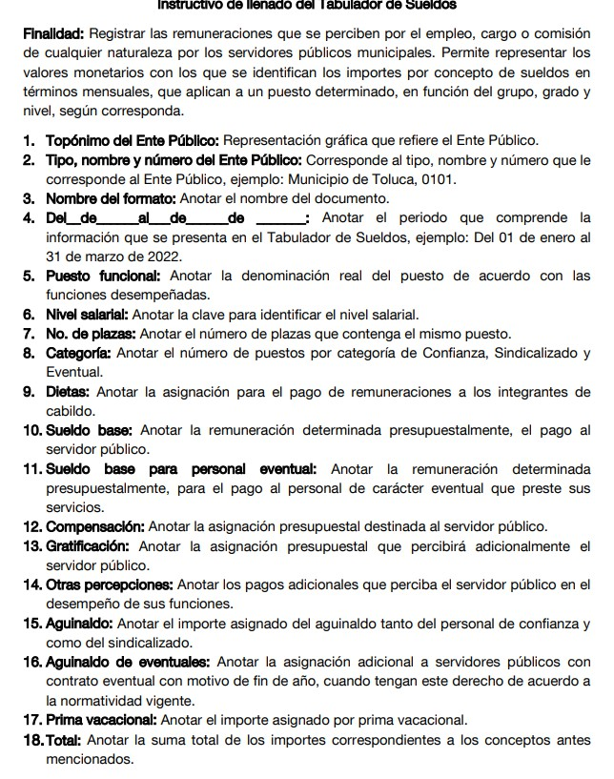

VOTO PARTICULAR RECURSO DE REVISIÓN 01049/INFOEM/IP/RR/2023

13 de 15

VOTO PARTICULAR RECURSO DE REVISIÓN 01049/INFOEM/IP/RR/2023
De manera que con la consulta de este documento podrá visualizarse con claridad el cargo y la remuneración sin conocer el estado de fuerza de las entidades públicas y así no se restringe el derecho de acceso a la información de los particulares; es por todo lo anteriormente expuesto que considero que en las líneas argumentativas que anteceden, se acreditó de manera fehaciente que esta información debe ser reservada pues su entrega revela datos que pudieran ser aprovechados para conocer la capacidad de reacción de las instituciones encargadas de la seguridad pública y facilitaría a las células delictivas el neutralizar las acciones implementadas o por implementar para la preservación de la paz pública, afectando así su estado de fuerza, o bien les permita realizar actos para amenazar,
inhibir, extorsionar o corromper las funciones del personal operativo, lo que causaría una vulneración a la Seguridad Municipal, por lo tanto la suscrita no comparte las consideraciones vertidas en la resolución respecto del tratamiento que se le da a la información relativa a elementos operativos de instituciones de seguridad pública, y por ende formula el presente voto particular.

14 de 15



Página 15 de 15

